REPUBLIQUE DEMOCRATIQUE DU CONGO
MINISTERE DE L’ENSEIGNEMENT SUPERIEUR ET UNIVERSITAIRE
INSTITUT SUPERIEUR D’INFORMATIQUE, PROGRAMMATION ET ANALYSE
 ISIPA / MATADI 
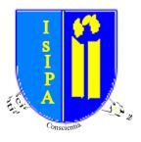

Sujet :
« Implementation d’un réseau Extranet »
Cas de l’ISIPA/MATADI

Directeur : Assistant Fortune Biyaka

Etudiant : Tembo Lutete Rémy

ANNEE ACADEMIQUE 2022 – 2023
TECHNIQUE DE MAINTENANCE

